本番、平成30年12月2日（日）「“こころ”のふれあうフェスタ2018」でのステージ発表に向けたワークショップです。（本番の会場：イオンモール宮崎）
芸術の学校
コンテンポラリーダンスカンパニー んまつーポス
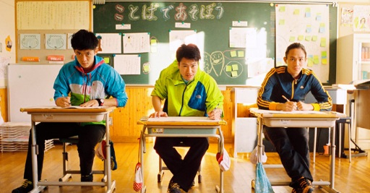
【練習１】平成３０年９月２９日（土）
※県立美術館
開館10:00
時 間 10:30～12:00（受付10：10～）
場 所 宮崎県立美術館１階アートホール
（宮崎市船塚３丁目２１０）※屋外も使用予定です。
【練習２】平成３０年１０月１４日（日）
時 間 9:30～12:00（受付9：10～）
撮影：鈴木穣蔵
場 所 メディキット県民文化センターイベントホール（宮崎市船塚３丁目２１０）
【申し込み方法】この参加申込書をFAX・郵送・メールいずれかの方法で、下記問合せ先にお送りください。申し込み書データは「宮崎県身体障害者団体連合会」ホームページにもございます。
９月１４日(金)締め切り
※ 保護者等の同伴をお願いします。
※ 原則【練習1】【練習2】【本番】ご参加ください。
練習参加希望日 〇を付けてください |  |  | 両日参加 【練習１】のみ 【練習２】のみ  １０／1４（日）  ９／２９（土)  ※ 本番「“こころ”のふれあうフェスタ２０１８」にもご参加ください!!（平成３０年１２月２日（日）イオンモール宮崎にて）
連絡先 | ふりがな |  |  | Ｔ Ｅ Ｌ
 | 代表者氏名(保護者等)
 |  |  |  | F A X
 | メール |  | ＠
 | 住 所 |  | 〒 -  宮崎県 市
参 加 者 |  |  |  |  | 代 表 者  との関係 |  | 障 害 の 種 別
ふりがな
氏 名
ふりがな
氏 名
備 考（配慮・ご要望など）

【お問合せ先】 宮崎県障害者社会参加推進センター 担当：脇本
住 所：880-0007 宮崎市原町２－２２（宮崎県福祉総合センター内）
Ｔ Ｅ Ｌ：0985-22-3331 Ｆ Ａ Ｘ：0985-55-0258
メ ー ル：ksy0500@juno.ocn.ne.jp
平成３０年度障がい者アーティスト育成事業
～2020年開催「第20回全国障害者芸術・文化祭みやざき大会」に向けて～

